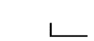
「
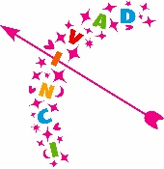 | 姓 名 | 高校名 | 作品タイトル 」

